sony_bl

**9 января 2018, CES 2018**

**Наушники Sony, созданные с использованием новейших технологий, позволят вам насладиться качественным звуком высокого разрешения (Hi-Res Audio)**



* **Аудио высокого разрешения (Hi-Res Audio) позволяет вам слушать музыку такой, какой она задумана исполнителем**
* **Новые 40-миллиметровые динамики с декоративными решетками, в основе дизайна которых использована последовательность Фибоначчи (так же как в модели Sony MDR-Z1R серии Signature), гарантируют максимальное удовольствие от прослушивания**
* **Удобные и мягкие амбушюры позволяют носить наушники еще дольше**

Созданные на основе культовой модели MDR-1A 2014 года, наушники MDR-1AM2 имеют целый ряд новых функций и наверняка быстро завоюют популярность среди ценителей наушников премиум-класса. Компания Sony взяла за основу имеющиеся технологии высококачественного аудио, и вывела качество звука на новый уровень.

**Качественный звук для искушенного слушателя**

Если вы не готовы к компромиссам в отношении качества звука, то эти наушники наверняка вам понравятся. Помимо стандартных функций для воспроизведения музыки с высоким разрешением, эти наушники могут воспроизводить частоты высотой до 100 кГц. Новые 40-миллиметровые динамики высокого разрешения позволяют насладиться качественным звуком по всему частотному диапазону. Мембраны с покрытием из жидкокристаллического полимера четко передают все малейшие звуковые оттенки. В конструкции наушников использованы оригинальные решения и материалы: дизайн решетки в модели MDR-1AM2 основан на последовательности Фибоначчи, а соединительный кабель выполнен из бескислородной меди для минимальной потери сигнала. Еще одно преимущество — это дополнительный кабель 4,4 мм для балансного подключения в дополнение к стандартному 3,5 мм кабелю. При создании этих наушников мы учли опыт, полученный при разработке модели MDR-Z1R серии Signature, и сохранили общее направление в развитии звука.

 

**Комфорт превыше всего**

Новинка стала легче в сравнении с предыдущей моделью. Это значительное преимущество, облегчающее использование наушников, как дома, так и на ходу. С этой моделью вы сможете носить свои закрытые наушники еще дольше. Удобные и элегантные амбушюры из синтетической кожи, изготовленные с применением эластичного пенополиуретана, стали еще комфортнее.

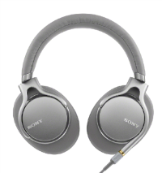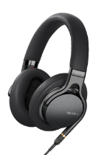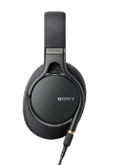

Наушники MDR-1AM2 предлагаются в двух стильных цветах: черном и серебристом. Это подчеркнет вашу элегантность.



Дата старта продаж в России и стоимость будут анонсированы позже.

# О корпорации Sony

Sony Corporation — ведущий производитель аудио-, видео-, фотопродукции, игр, коммуникационных и информационных продуктов для потребительского и профессионального рынков. Благодаря своим прочным позициям в таких областях, как музыка, кино, компьютерные игры и интернет-бизнес, Sony имеет уникальные преимущества в отрасли электроники и развлечений и является одним из ее лидеров. К концу 2016 финансового года (по данным на 31 марта 2017 года) консолидированные ежегодные продажи Sony составили около 76 миллиардов долларов. Международный сайт Sony: <http://www.sony.net/>

**За дополнительной информацией обращайтесь:**

Серопегина Александра, менеджер по связям с общественностью

компании Sony Electronics в России

Тел: +7 (495) 258-76-67, доп. 1353

[Alexandra.Seropegina@eu.sony.com](mailto:Alexandra.Seropegina@eu.sony.com)